《.NET网络开发技术》课程设计报告
学年学期： 2025 - 2026 学年 2 学期
课程名称： .NET网络开发技术
课程学分： 3
考核形式： 大作业
任课教师： 郭新友
题目： 学生第二课堂登记管理系统
学院： 数据学院
专业班级： （请填写）
学号： （请填写）
学生姓名： （请填写）
提交日期： 2026 年 5 月

1. 功能设计

1.1 系统目标
学生第二课堂登记管理系统面向高校学生第二课堂学分认定场景，围绕“学生档案维护、活动材料登记、管理员审核授分、学生第二课堂信息查询”四个核心环节进行设计。系统采用 ASP.NET Core MVC 技术实现 Web 应用，使用 SQLite 数据库保存学生档案和第二课堂活动记录，首次运行自动创建数据库与示例数据，便于部署、演示与提交。
系统目标如下：
- 完成学生基本信息的增加、删除、修改、查询与批量导入。
- 支持学生登记本人参加的社会活动、科研与竞赛、评奖评优、认证考试、奖励表彰等第二课堂记录。
- 支持管理员对登记记录进行审核，填写审核意见并授予第二课堂学分。
- 支持管理员按学生查询第二课堂登记明细、待审核数量、通过数量与累计学分。
- 提供美观、清晰、便于演示的 Web 界面，满足课程设计对功能完备、技术应用、界面设计和软件成熟度的要求。

1.2 功能描述分析
功能模块 | 主要功能 | 实现说明
系统总览 | 展示学生数、登记记录数、待审核数、已通过数、累计学分、类别统计与最近登记 | HomeController 调用仓储层汇总数据，在首页以卡片和列表展示
学生档案管理 | 学生信息新增、编辑、删除、详情查看、关键字查询 | StudentsController 完成 CRUD；学号唯一；删除学生时级联删除相关登记记录
学生信息导入 | 导入 CSV 或制表符文本格式的学生名单 | 支持字段：学号、姓名、性别、学院、专业、班级、电话、邮箱；重复学号自动更新
第二课堂活动登记 | 登记社会活动、科研与竞赛、评奖评优、认证考试、奖励表彰等记录 | ActivityRecordsController 提供新增、编辑、详情、删除；新记录默认为“待审核”
登记记录查询 | 按学生、学号、班级、活动名称、类别、审核状态查询 | 列表页提供组合筛选，便于定位待审核记录
审核授分 | 管理员选择“待审核、已通过、未通过”，填写学分和审核意见 | 未通过记录自动计 0 分；已通过记录计入学生累计学分
管理员查询 | 按学生汇总总记录数、待审核数、已通过数、累计学分，查看明细 | AdminController 基于数据库视图 StudentSecondClassroomSummary 查询
软件配置说明 | 说明运行环境、启动步骤、数据库文件与导入格式 | 已在系统“配置与使用说明”页面和 Docs/软件配置与使用说明.docx 中提供

2. 数据库设计

2.1 关系表与视图设计

2.1.1 学生表 Students
中文名称 | 英文字段 | 类型 | 约束 | 描述
编号 | Id | INTEGER | 主键，自增 | 学生档案内部编号
学号 | StudentNo | TEXT | 非空，唯一 | 学生唯一身份标识
姓名 | Name | TEXT | 非空 | 学生姓名
性别 | Gender | TEXT | 默认空字符串 | 学生性别
学院 | College | TEXT | 默认空字符串 | 所属学院
专业 | Major | TEXT | 默认空字符串 | 所属专业
班级 | ClassName | TEXT | 默认空字符串 | 所属班级
电话 | Phone | TEXT | 默认空字符串 | 联系电话
邮箱 | Email | TEXT | 默认空字符串 | 电子邮箱
建档时间 | CreatedAt | TEXT | 默认当前时间 | 学生档案创建时间

2.1.2 第二课堂登记表 ActivityRecords
中文名称 | 英文字段 | 类型 | 约束 | 描述
编号 | Id | INTEGER | 主键，自增 | 登记记录内部编号
学生编号 | StudentId | INTEGER | 外键，关联 Students(Id) | 登记记录所属学生
活动类别 | Category | TEXT | 非空 | 社会活动、科研与竞赛、评奖评优、认证考试、奖励表彰等
活动名称 | ActivityName | TEXT | 非空 | 第二课堂活动名称
级别 | Level | TEXT | 默认空字符串 | 校级、院级、市级、省级、国家级、国际级
组织单位 | Organizer | TEXT | 默认空字符串 | 组织或颁发单位
开始日期 | StartDate | TEXT | 可空 | 活动开始日期
结束日期 | EndDate | TEXT | 可空 | 活动结束日期
活动时长 | Hours | REAL | 默认 0 | 活动参与小时数
活动说明 | Description | TEXT | 默认空字符串 | 活动内容、成果或个人承担工作
证明材料 | Evidence | TEXT | 默认空字符串 | 证书编号、证明名称或材料说明
审核状态 | Status | TEXT | 默认“待审核” | 待审核、已通过、未通过
第二课堂学分 | Credits | REAL | 默认 0 | 管理员审核后认定的学分
审核意见 | ReviewOpinion | TEXT | 默认空字符串 | 管理员审核说明
提交时间 | SubmittedAt | TEXT | 默认当前时间 | 记录提交时间
审核时间 | ReviewedAt | TEXT | 可空 | 管理员审核时间

2.1.3 学生第二课堂汇总视图 StudentSecondClassroomSummary
中文名称 | 英文字段 | 类型 | 描述
学生编号 | StudentId | INTEGER | 学生内部编号
学号 | StudentNo | TEXT | 学生学号
姓名 | Name | TEXT | 学生姓名
学院 | College | TEXT | 所属学院
专业 | Major | TEXT | 所属专业
班级 | ClassName | TEXT | 所属班级
登记总数 | TotalRecords | INTEGER | 学生全部第二课堂记录数量
待审核数 | PendingRecords | INTEGER | 状态为“待审核”的记录数量
通过数量 | ApprovedRecords | INTEGER | 状态为“已通过”的记录数量
累计学分 | TotalCredits | REAL | 已通过记录的学分总和

2.2 其他设计
- 索引设计： 对 Students.StudentNo、ActivityRecords.StudentId、ActivityRecords.Status、ActivityRecords.Category 建立索引，提高学号查询、学生明细查询、状态筛选和类别筛选效率。
- 级联删除： ActivityRecords.StudentId 外键设置 ON DELETE CASCADE，删除学生档案时自动删除该学生的登记记录。
- 触发器： trg_activity_reviewed_at 在审核状态、学分或审核意见更新后自动维护 ReviewedAt 字段，保证审核时间可追溯。
- 初始化数据： 首次运行系统时，DatabaseInitializer 会执行 Database/schema.sql 并插入 5 条学生样例与 5 条第二课堂样例记录，便于演示系统功能。

3. 应用开发

3.1 系统运行环境
项目 | 说明
开发框架 | ASP.NET Core MVC
目标框架 | .NET 6.0
编程语言 | C#、Razor、HTML、CSS
数据库 | SQLite
数据访问 | ADO.NET，使用 Microsoft.Data.Sqlite
运行方式 | dotnet restore、dotnet run
浏览器 | Edge、Chrome、Firefox
主要目录 | Controllers、Models、Data、Views、Database、App_Data、Docs

3.2 系统实现

3.2.1 系统总览
首页展示当前系统的学生档案数量、第二课堂登记数量、待审核记录、已通过记录和累计学分，并以类别统计和最近登记列表展示数据概况。
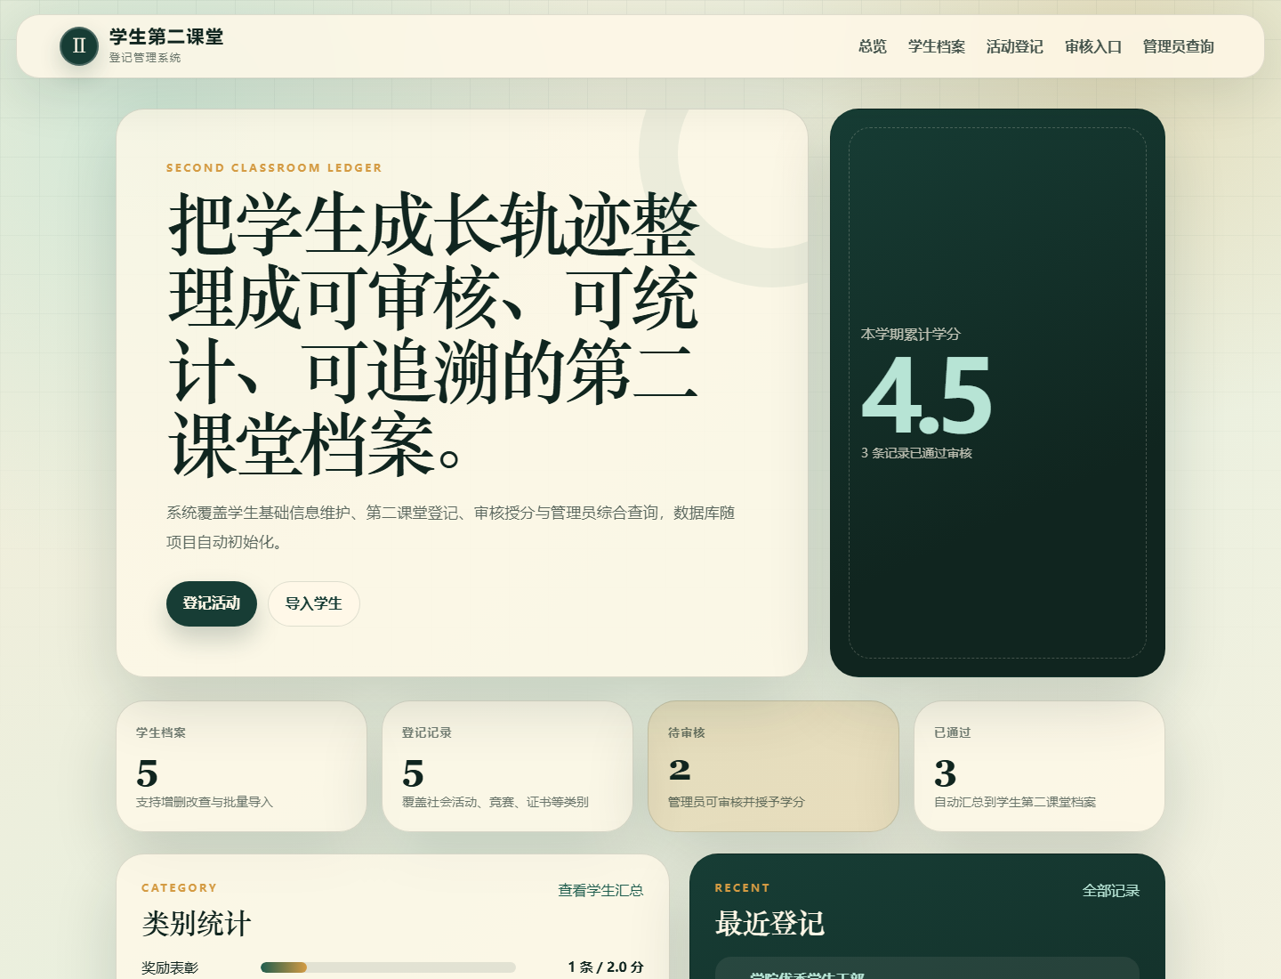
系统总览

3.2.2 学生基本信息管理
学生档案模块支持学生基本信息的增加、删除、修改、查询和批量导入。列表页可按学号、姓名、学院、专业、班级查询，操作区提供查看档案、编辑、登记活动和删除功能。
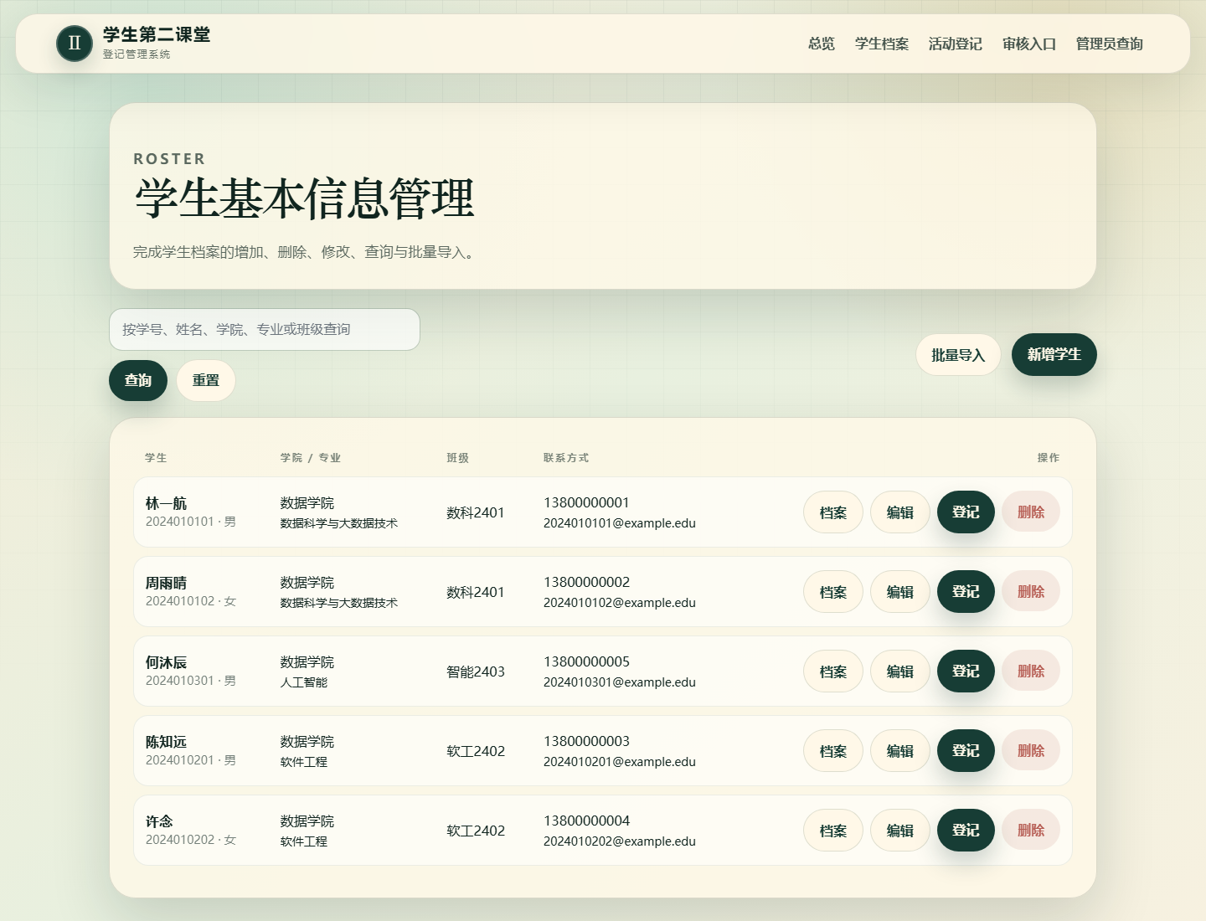
学生基本信息管理

3.2.3 第二课堂登记与审核
第二课堂登记模块支持按类别和状态筛选记录。学生提交登记后状态为“待审核”，管理员可进入审核页面填写审核结果、学分和意见。系统覆盖社会活动、科研与竞赛、评奖评优、认证考试、奖励表彰等档案信息。
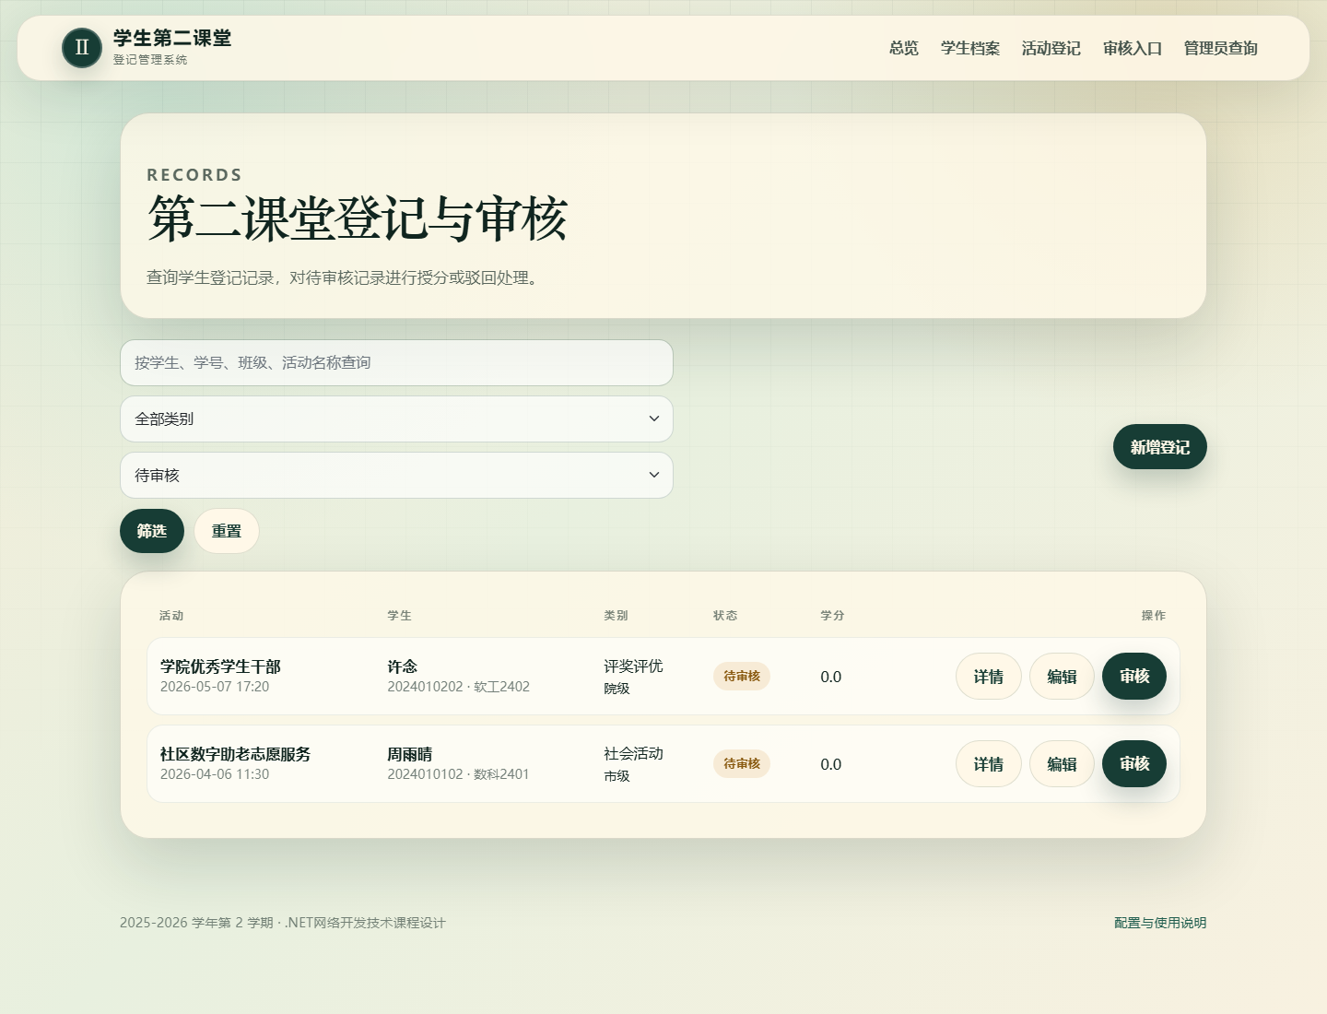
第二课堂登记与审核

3.2.4 管理员查询学生第二课堂信息
管理员查询模块按照学生汇总登记记录数、待审核数量、通过数量和累计学分，并可进入学生登记明细页面查看每条记录。
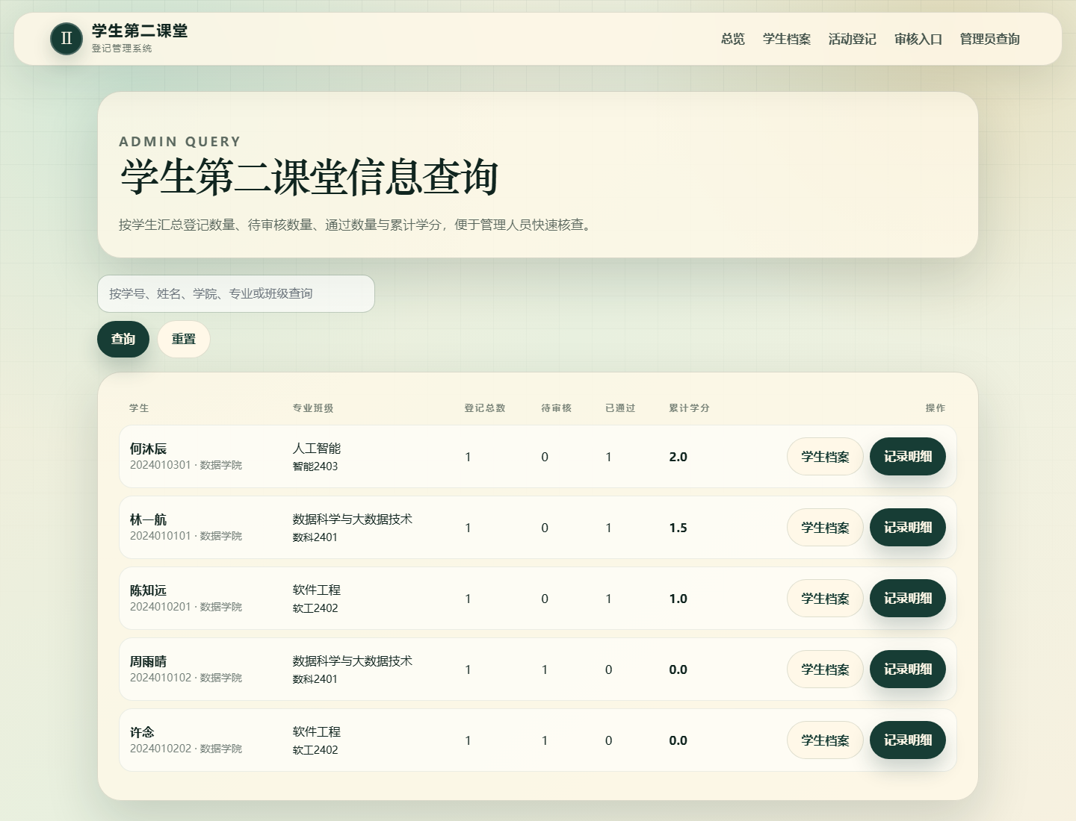
管理员查询

4. 设计总结
本课程设计完成了学生第二课堂登记管理系统的主要功能，包括学生信息维护、学生名单导入、第二课堂活动登记、审核授分和管理员查询统计。项目采用 MVC 分层结构：模型层描述学生和活动记录，数据层负责 SQLite 初始化和 ADO.NET 操作，控制器层处理业务流程，视图层负责页面展示与交互。系统首次运行即可自动创建数据库文件，便于提交和演示。
本次开发过程中使用 AI 辅助完成了需求拆解、项目结构规划、代码生成、界面风格设计、课程文档整理和调试排错。AI 的收益主要体现在：能够快速根据任务书梳理功能模块；能生成完整的 ASP.NET Core MVC 项目代码；能帮助设计数据库表、视图和触发器；能根据评分标准优化界面美观度和文档完整性。使用 AI 过程中也遇到了一些问题，例如 Windows 与 WSL 之间中文路径编码、Windows 侧 dotnet.exe 启动后 WSL 访问本机回环地址不一致、浏览器截图需要等待进程结束等。这些问题需要人工判断原因并调整命令，说明 AI 在复杂本地环境和跨平台细节上仍需要人工验证。
如果是小组作业，请在提交前补充小组成员分工；如果是个人作业，可将分工说明改为“本人独立完成需求分析、数据库设计、系统开发、测试与文档整理”。提交前还需要把封面中的专业班级、学号、姓名等个人信息补充完整。

